10o ΔΗΜ. ΣΧ. ΚΟΜΟΤΗΝΗΣ

Ε 2

OKTΩΒΡΗΣ 2019



* Παππού,

με τα χιονισμένα σου μαλλιά,

γεμάτα γνώση και σοφία, πες μου :

΄΄ Ποιος φταίει για την κρίση ;; ΄΄



* Φταίει το έλλειμμα.

Κάτι σαν τη Φαγανούλα,

μια λαίμαργη καφέ αρκούδα.

Τα τελευταία χρόνια είχε στο μυαλό της

μόνον το μέλι . Κι όλο έτρωγε, έτρωγε, έτρωγε…. Τώρα πάχυνε και δεν μπορεί να κουνηθεί.

Όλος ο κόσμος ξέρει ότι οι αρκούδες λατρεύουν το μέλι. Αυτό δεν είναι κακό. Όμως, μερικές αρκούδες, όπως η Φαγανούλα, δεν το πολυσκεφτόταν. Έτρωγε ένα βάζο μέλι και ονειρευόταν δύο βάζα μέλι. Έτρωγε εκατό κι ονειρευόταν χίλια.

Το χειρότερο, δεν άκουγε καμιά συμβουλή από την αρκουδοοικογένειά της.

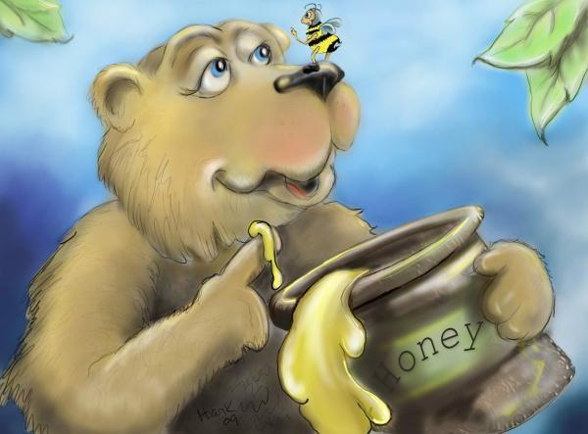Μια μέρα, έμαθε πως στο δάσος μπαινόβγαιναν κάτι πλάσματα πολύ ξεχωριστά. Εκεί θα έτρωγε όσο μέλι ήθελε, χωρίς να σκεφτόταν το αύριο. … Ήταν πολύ χαρούμενη γι αυτό.

2

Η Φαγανούλα ζούσε ανάμεσα σε πρόθυμες μέλισσες που την άφηναν να χώνει τη μουσούδα της στις κυψέλες, όποτε ήθελε. Γιατί, σκέφτονταν ότι, όσο πιο πολύ έτρωγε η αρκούδα, τόσο πιο πολύ θα πλούτιζαν εκείνες.

 Ξαφνικά, απέκτησε μια τεράστια κοιλιά. Όμως , συνέχιζε να τρώει….

Οι μέλισσες άρχιζαν να φοβούνται. Αν έπεφτε πάνω τους η αρκούδα, θα τις έλιωνε. Έτσι, αποφάσισαν να της κόψουν το μέλι.

Η αρκούδα άρχισε να παρακαλάει να μην την αφήσουν χωρίς μέλι, γιατί θα πεθάνει από την πείνα.

Το σμήνος των μελισσών δεν την εμπιστευόταν πια. Της γύρισε την πλάτη.

Κάποιοι ΄΄ φίλοι ΄΄ της δάνεισαν να φάει, με έναν όρο: να ξεκινήσει, αμέσως, δίαιτα για να χάσει την τεράστια κοιλιά της, σε χρόνο ρεκόρ.

* Εμείς, παππού,

πώς μπορούμε να στηρίξουμε την αρκούδα ;;



* Nα τη βοηθήσουμε να αδυνατίσει.

Και να βάλει σε τάξη αυτά που τρώει.



3



* Μια δεύτερη άποψη χρειάζεται.

Θα ρωτήσω και τον άλλον παππού.

* Παππού, γιατί όλος ο κόσμος μιλάει για κρίση ;;



* Γιατί, παιδί μου,

υπάρχει αυτό που οι μεγάλοι το λένε ΄΄ αγορές ΄΄.

Κάτι σαν ένα σμήνος από αγριεμένες μέλισσες .

Τα τελευταία χρόνια, αγρίεψαν οι μέλισσες. Άρχισαν να τσιμπάνε όλον τον κόσμο. Σκέφτονται, συνεχώς, το μέλι. Θέλουν να έχουν κι άλλο, κι άλλο …..

Το να φτιάχνει κανείς μέλι δεν είναι κακό. Όμως, υπάρχουν σμήνη από μέλισσες που γεμίζουν ένα βάζο μέλι και ονειρεύονται να γεμίσουν δύο βάζα μέλι. Γεμίζουν εκατό κι ονειρεύονται χίλια.

Το χειρότερο, δεν ικανοποιούνται ούτε με χιλιάδες βάζα…

Μια μέρα όλα άλλαξαν. Οι μέλισσες κατάλαβαν ότι όσο μέλι και να έδιναν στις αρκούδες, εκείνες το έτρωγαν. Ποτέ στη ζωή τους δεν είχαν φτιάξει τόσο μέλι. Κι αυτό τις έκανε χαρούμενες .

Ζούσαν ανάμεσα σε χοντρές αρκούδες που είχαν πιστέψει πως ο καταρράκτης μελιού δε θα στέρευε ποτέ!

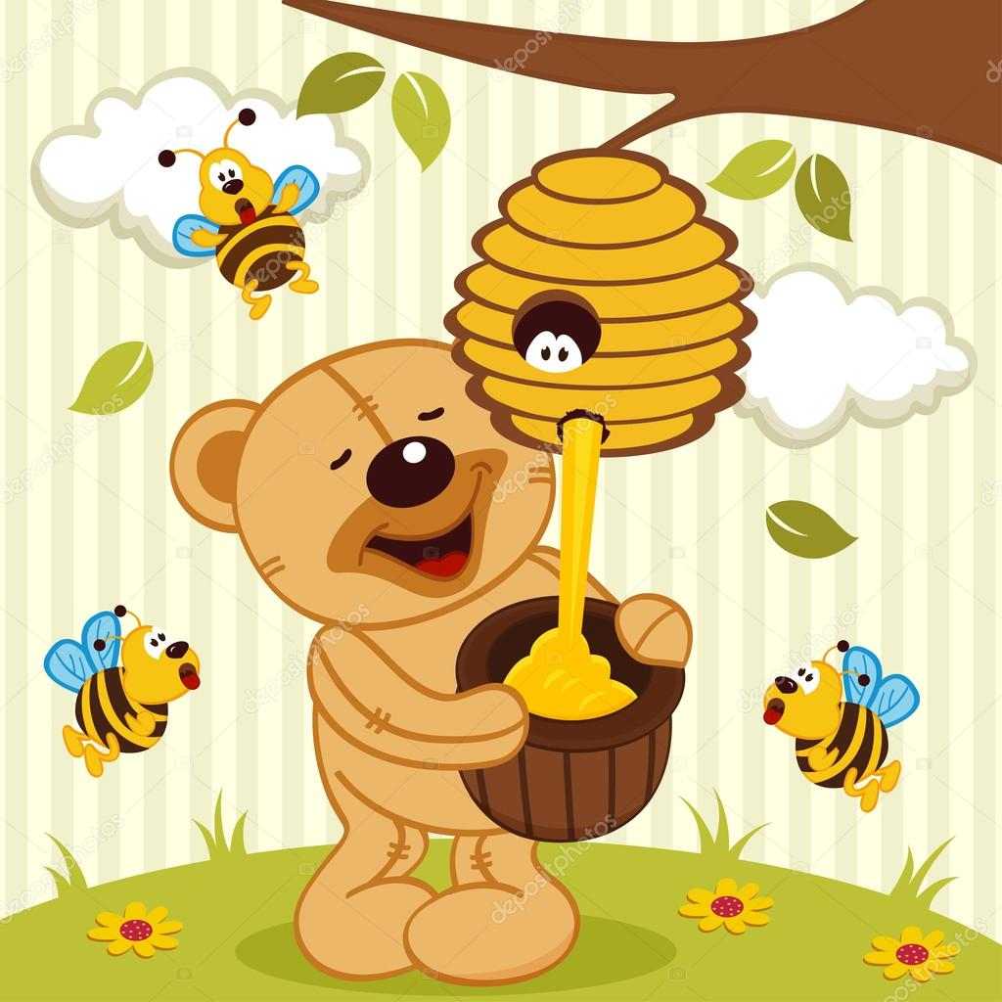

4

Κάποια στιγμή, συνετά ζώα του δάσους προσπάθησαν να συγκρατήσουν την τρελή μανία των μελισσών να φτιάχνουν μέλι, συνέχεια…… Όμως, αναγκάστηκαν να φύγουν τρέχοντας γιατί οι μέλισσες τσιμπούσαν άγρια !

Ξαφνικά, οι μέλισσες άρχισαν να φοβούνται. Aν θύμωναν οι αρκούδες μαζί τους ; Αν έπεφταν πάνω τους και τις έλιωναν ;;;

Έτσι, άρχισαν να ζητάνε όλο και πιο πολλά ανταλλάγματα για το μέλι που έδιναν. Οι αρκούδες τις παρακαλούσαν να σταματήσουν τις παράλογες απαιτήσεις τους. Όμως το αγριεμένο σμήνος των μελισσών ήταν άκαρδο. Τους γύρισε την πλάτη. Πρώτα τις καλόμαθαν με το άφθονο μέλι. Τώρα τις αφήνουν να πεθάνουν από την πείνα !

Κάποια ζώα – φίλοι τους έδωσαν κάτι να φάνε. Όμως ζητούσαν κι αυτά ανταλλάγματα !!!! Υποχρέωσαν τις αρκούδες να κάνουν δίαιτα τόσο σκληρή που κινδύνευαν να πεθάνουν!!!!



* Κι εμείς, παππού,

πώς μπορούμε να αντιμετωπίσουμε τις μέλισσες ;;



* Αυτό το αγριεμένο σμήνος των μελισσών,

 παιδί μου, πρέπει να μπει σε τάξη !!!



10o ΔΗΜ. ΣΧ. ΚΟΜΟΤΗΝΗΣ 5

Ε 2

OKTΩΒΡΗΣ 2019

* Διηγούμαι την παραμυθοϊστορία στους μεγάλους της οικογένειάς μου.
* Κατά τη γνώμη τους, ποιος φταίει για την κρίση της εποχής μας,

η Φαγανούλα ή το Αγριεμένο Μελίσσι ;;

ΡΩΤΗΘΗΚΑΝ 54 ΜΕΓΑΛΟΙ.

* 3 απαντήσεις έριξαν το φταίξιμο στο Αγριεμένο Μελίσσι.
* 22 απάντησαν πως φταίει η λαίμαργη Αρκούδα.
* 29 είπαν πως φταίνε και οι δυο.

